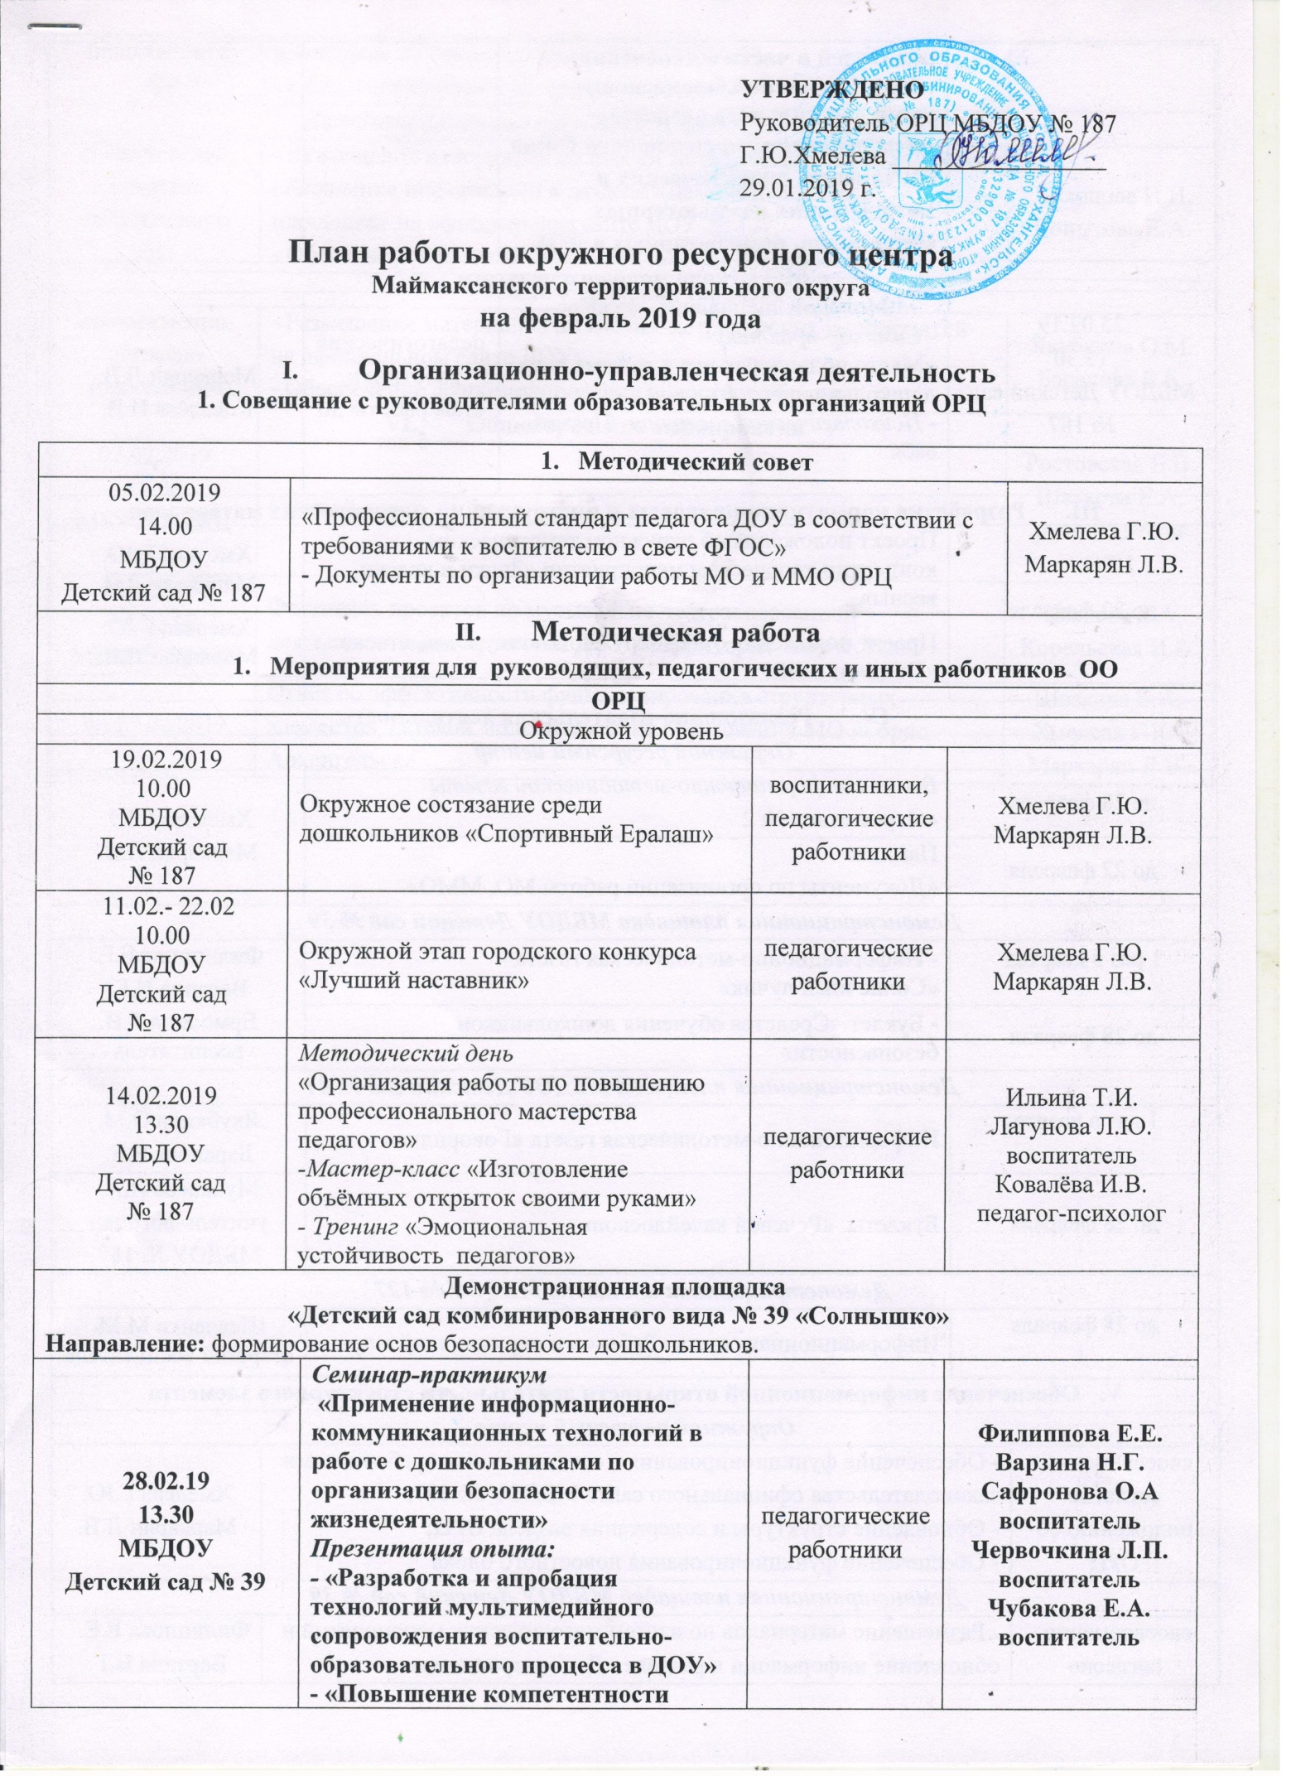
родителей в части обеспечения информационной безопасности детей дошкольного возраста»
- Выступление с презентацией банка обучающих, дидактических и методических компьютерных материалов, разработанных в ДОУ.
МО Школа молодого педагога
25.02.19  13.30  МБДОУ Детский сад № 187 |  | Молодой специалист - педагог  - Семинар-практикум  «Место подвижных игр в режиме дня дошкольников»  - Психологическая гостиная «Познай себя» | педагогические работники, стаж работы до 5 лет | Маркарян Л.В.  Ковалёва И.В.
- Разработка нормативно-правовых и инструктивно-методических материалов
до 22 февраля |  | Проект положения об окружном тематическом концертно-творческом мероприятии «Звуки и краски весны» |  | Хмелева Г.Ю.  Маркарян Л.В.
 |  | Проект положения о межокружном конкурсе-выставке «Стадион идей» |  | Хмелева Г.Ю.  Маркарян Л.В.
- Редакционно-издательская деятельность
Окружной ресурсный центр
до 28 февраля |  | Выпуск информационно-методической газеты «Отражение» № 2 |  | Хмелева Г.Ю.  Маркарян Л.В.
до 22 февраля |  | Памятка  «Документы по организации работы МО, ММО»
Демонстрационная площадка МБДОУ Детский сад № 39
1 раз в квартал |  | - Информационно-методическая газета  «Солнечный лучик» |  | Филиппова Е.Е. Варзина Н.Г.  Ермолина Т.В.  воспитатель
до 28 февраля |  | - Буклет «Средства обучения дошкольников безопасности»
Демонстрационная площадка МБДОУ Детский сад № 84
1 раз в квартал |  | Информационно-методическая газета «Говорилка» |  | Якубкина О.М.  Баранова Е.Е.
до 28 февраля |  | Буклеты «Речевой калейдоскоп» |  | Мучкаева И.А.  учитель-логопед МБДОУ № 187
Демонстрационная площадка МБДОУ № 127
до 28 февраля |  | Информационная газета «Ребенок и окружающий мир» |  | Шевченко М.М.  старший воспитатель
V. Обеспечение информационной открытости деятельности структурного элемента
Окружной ресурсный центр
своевременно, согласно положению об ОРЦ | - Обеспечение функционирования в соответствии с требованиями законодательства официального сайта МБДОУ № 187;  - Обновление структуры и содержания раздела ОРЦ; - Обеспечение функционирования новостного блока |  |  |  | Хмелева Г.Ю.  Маркарян Л.В.
Демонстрационная площадка МБДОУ Детский сад № 39
своевременно, согласно положению о ДП | - Размещение материалов по итогам методических мероприятий и обновление информации в разделе «Демонстрационная площадка» на официальном сайте ДОУ № 39;  - Обеспечение функционирования новостного блока |  |  |  | Филиппова Е.Е.  Варзина Н.Г.
Демонстрационная площадка МБДОУ Детский сад № 127
своевременно, согласно положению о ДП | - Размещение материалов по итогам методических мероприятий и обновление информации в разделе «Демонстрационная площадка» на официальном сайте ДОУ № 127;  - Обеспечение функционирования новостного блока |  |  |  | Холопова И.И.  Копытова Е.А.
МБДОУ Детский сад № 84
своевременно, согласно требованиям | - Размещение материалов по итогам методических мероприятий на официальном сайте ДОУ;  - Обеспечение функционирования новостного блока. |  |  |  | Якубкина О.М.  Баранова Е.Е.
 | - Общегородские мероприятия
07.02.2019  15.00  МБУ ДО ДПЦ «Радуга» | Сетевой совет |  |  |  | Ростовская Е.В.  Швакова Е.А.  руководители ОРЦ
11.02.19 – 25.02.19  МБДОУ № 172 | Фестиваль проектов по музыкально-театрализованной деятельности для педагогов ДОУ «Территория творчества» |  |  |  | Швакова Е.А.  Корельская И.В.
до 15.02.2019 | Отчёт об эффективности функционирования структурных элементов сетевой модели системы образования МО «Город Архангельск» |  |  |  | Швакова Е.А.  Хмелева Г.Ю.  Маркарян Л.В.

